Europaklubbens vårresa 2011

till

Jalta, Krim

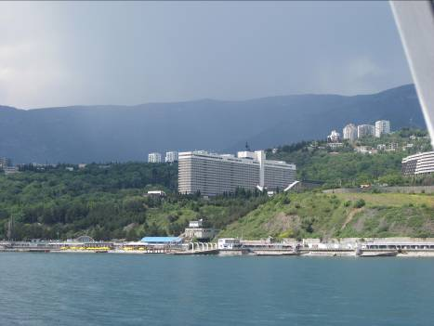

Dag1 och 2

Tisdag den 17 maj

Resan gick med flyg från Arlanda till Kiev, där vi bytte plan mot Simferopol.
I Kiev blev det uppenbart att vi kommit långt österut i Europa. Det var komplicerat
att byta till inrikesflyg. På grund av köer och krånglande datorer såg vi ett tag en extra övernattning i Kiev framför oss. Det hela ordnade sig dock och vi kom till Simferopol i tid.

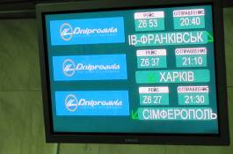

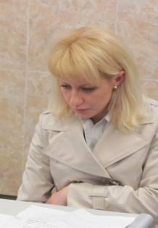

Efter ungefär två timmars bussresa närmade vi oss Jalta. Svarta havet glittrade
i fullmånens sken och man anade bergens konturer.
Hotell Yalta visade sig vara ett stort, något slitet men högt beläget hotell med vacker utsikt.

Onsdag den 18 maj

Dagens första utflykt gick till Nikitskij botaniska trädgård, som ligger 5 km öster om Jalta. På väg dit berättade vår guide om området som koloniserades av grekerna, var Genuas koloni och tillhörde det Osmanska riket innan det blev ryskt 1783. Under andra världskriget ockuperade tyskarna Krim. Stor oreda blev resultatet av Sovjetunionens fall.

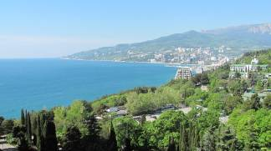

Denna hänförande utsikt hade vi från vår balkong

I Jalta står tex flera påbörjade hotell kvar sedan upplösningen av unionen. Tiderna verkar något bättre nu men flera byggen går inte att färdigställa utan måste rivas för att de tagit för stor skada under de tjugo år som gått.

Nikitskijs botaniska trädgård grundades 1812 av Christian von Steven som var en av Linnés lärjungar. Genomsnittstemperaturen är i Jalta 3 grader i januari och jordmånen är bra vilket förklarar lokaliseringen. Trädgården har ungefär 600 anställda och 100 forskare. Enligt guiden finns det 28 000 arter. Av de 2000 rosensorterna är ungefär hälften lokala.
På grund av en ovanligt kall vinter var växterna 2-3 veckor senare än vanligt, så blomningen hade inte börjat.
Det som gjorde mest intryck vid entrén var blåregnet som nästan täckte byggnaderna.
Vi vandrade på gångar nedför sluttningen och njöt av den soliga fina dagen.
Guiden är kunnig i botanik och visade oss vackra träd som insamlats, främst från världens subtropiska länder.
I parken beundrade vi bl.a redwood, pistage, magnolia, ginkgo biloba, korkek, judasträd, jordgubbsträd och olika slags cedrar. Det högsta trädet i trädgården är ett sequoiaträd, som är 35 meter högt och det äldsta ett olivträd, som är 700 år gammalt. Det anses vara Ukrainas äldsta träd.
Längre ner på sluttningen såg vi trädgårdens kaktussamling som består av cirka 2000 olika arter.

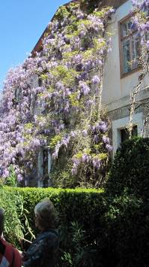

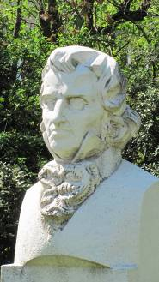

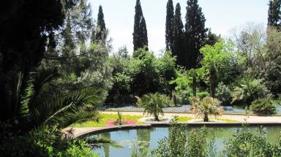

Damm i parken med kväkande grodor

Efter besöket i den botaniska trädgården visade vår mycket duktiga guide oss till en trevlig och prisvärd restaurang i en park i centrala Jalta, där vi åt lunch .
Därefter fanns tillfälle att bese de centrala delarna av Jalta med sin strandpromenad.

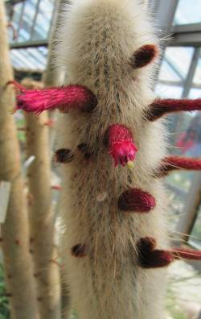

På avstånd upptäckte vi denna egendomli- ga byggnad.
Kaktus i växthuset

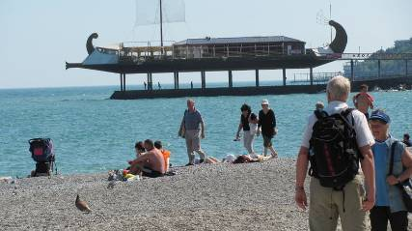

Kvällen avslutades med ett besök i vingården Massandra.

Massandra etablerades i mitten av1800-talet. Här samlades både viner av egen produktion och goda viner från andra länder. Omkring år 1900 kom egendomen i tsarens ägo. Stalin bestämde efter revolutionen att alla tsarens viner skulle lagras i Massandra. Under andra världskriget fraktades vinflaskorna till hemliga källare på annat håll, men hämtades efter freden tillbaka till Massandra. I dess imponerande källare finns många fina årgångar som nu är värda astronomiska belopp på den internationella marknaden, tex såldes år 2000 en flaska vin från 1775 för 50 000 dollar.
Efter en guidad rundvandring i anlägg-ningen var det dags för provsmakning av
husets viner, från mindre söta viner till mycket söta.

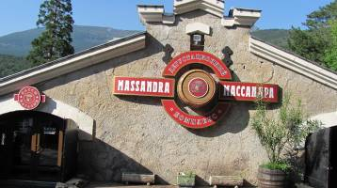

Efter provsmakningen fanns möjlighet att köpa
några flaskor som en välsmakande souvenir
från ett intressant och trevligt besök.

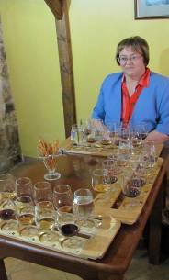
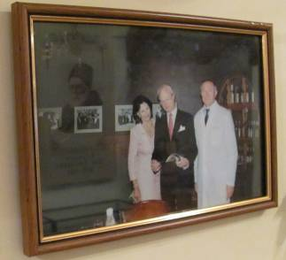

Inger tyckte att det var oroväckande många glas som vi skulle avnjuta
Vi var inte de enda svenskarna som provat vin i Massandra

Dag 3

Torsdag 19 maj
Vi startar dagens utfärd vid niotiden, vi har en varm och solig dag framför oss.
Med kusten som blickfång till vänster, åker vi söderut mot Foros.
Svetlana ska guida oss, hennes mamma har fått ledigt i dag.
Vi passerar stora betongbyggnader som står halvfärdiga och påminner om den ryska tiden.
Sydkusten var under ryska tiden ett semesterparadis för det politiska toppskiktet.
Efter en tunnel kommer vi till den siste sovjetledaren, Michail Gorbatjovs ”datja”
Det var här som Gorbatjov hölls fången under de dramatiska kuppdagarna i augusti 1991
Först när Boris Jeltsin hade betvingat de kommunistiska kuppmännen tilläts Gorbatjov
återvända till Moskva.
Mellan träden skymtar ett rött tak under några få sekunder. På långt håll ser vi datjan,
men närmare än så får vi inte komma. Några dagar senare får vi några extra sekunder för fotografering.

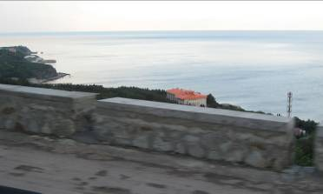
Datjan ?

Första stopp är Foroskyrkan som ligger på 400 meters höjd ute på en klippa
med panoramautsikt mot Foros och Svartahavskusten.

Kyrkan var Krims främsta symbol innan Svalboet uppfördes 1912
Foroskyrkan uppfördes år 1892 för att hedra tsar Alexander III och hans familjs mirakulösa överlevnad efter en svår tågolycka år 1888
Kyrkan är invändigt och utvändigt rikligt och vackert utsmyckad.
Efter den senaste renoveringen är den en av sydkustens största turistmål.

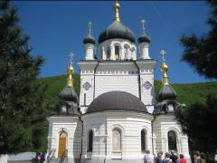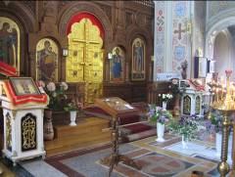
Foroskyrkan

Nu åker vi mot norr till tatarernas gamla centrum, Bakhtjisaraj som fram till 1784
var huvudstad på Krim.
Utmed vägen ser vi många och stora vingårdar. Här produceras bland annat det
mousserande vinet Krimsekt, även kallat ” rysk champagne” som är ett känt märke
och en viktig exportprodukt.
Bortsett från bergområdet i söder består Krimlandskapet till 75 procent av låglänt och
flack stäpp. Klimatet är tempererat och torrt med varma somrar och kalla vintrar
samt låg nederbörd.
Norr om krimbergen bedrivs omfattande jordbruk med odling av vete, solrosor, sojabönor
majs, fodergrödor och grönsaker.
Exporten av grönsaker till Europa är liten då kvalitetskraven är svåra att uppfylla.
Jajlabergen, i sydost, reser sig brant upp från Svarta havet till en höjd av 600-750 meter
Den högsta toppen Roman-Kosj är 1545 meter över havet
Mellan två och tre miljoner ukrainska medborgare arbetar som säsongsarbetare
i Västeuropa och Ryssland. De skickar pengar hem till sina familjer i Ukraina
och bidrar därmed till en betydlig ökning av köpkraften i landet.

Vi stannar i den gamla delen av Bakhtjisaraj. vid Khans Palats
Bakhtjisaraj , som tidigast omnäms år 1502, etablerades av krimkhanen Sahib I Giray
som dennes nya residens år 1532.
Därefter var den huvudstad i Krimkhanatet och krimtatarernas politiska och
kulturella centrum fram till år 1783, då Ryssland avsatte khaneerna och
okuperade Krim, varpå Bakhtjisaraj förlorade sin politiska betydelse.
Den förblev dock ett kulturellt centrum, åtminstone fram till mitten av 1900 talet.
Palatset är numera ett stort museum, de äldsta delarna är från 1500 talet
Bestående av palats, gårdsplan, trädgård, minaret, harem, fontän, mm.

En av de mer sevärda och äldsta delarna av palatset är portalen Aleviz Portal
Daterad till år 1503.
Portalen är utförd i kalksten och utsmyckad med Italiensk influens och lokal tradition
Porten ” Iron Gate” är tillverkad i massiv ek och försedd med hamrad järnplåt.

Historien om fontänen i khanens palats
Khanen Girel. Zarema hans hustru får veta att han har förälskat sig i den unga vackra
Maria. Maria motstår dock Girels amorösa närmanden. Uppfylld av svartsjuka
söker Zarema upp Maria och dödar henne. Bedrövad och otröstlig låter Girel uppföra
en fontän ”fontän av tårar” tillminne av den sköna Maria vars hjärta han förgäves
försökte vinna.
År 1820 besökte Alexander Pushkin fontänen och skrev då en dikt
” Bakhtjisaraj Fountain” Färska blommor ligger alltid i fontänen.

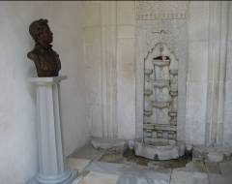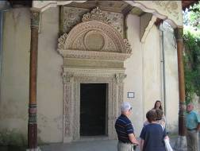
Fontänen Porten

Efter lunchen startade en 20 minuters brant fotvandring upp till klostret
Uspensky, munkklostret är det äldsta på Krim. Byggt omkring 800-900 talet
I slutet av 1500 talet blev klostret ett ortodoxt centrum för Krim.
Intressant att notera är att man levde nära Khans Palats, vilket innebar
att muslimer och kristna respekterade varandras religioner.
Efter den långa trappan passerar man igenom det vackra klocktornet och
in i det urhuggna kalkstensberget. Kyrkorummet längst in består mestadels
av stora ikoner ,vägen dit är kantad av stora mängder souvenirer, mest ikoner.
Verksamheten låg nere under den ryska tiden men återupptogs 1993

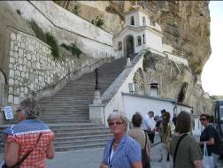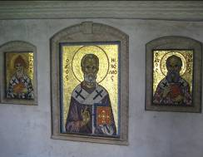
Klostret

Efter en lång dag vänder vi åter mot Jalta, samma väg som vi tidigare kom.
Utmed vägen vid kalkstenberget som liknar en Krokodil svänger vi in på
en mindre väg. Vi åker mestadels i en lummig och grönskande dalgång med tät
vegetation omgiven av höga berg och små sjöar. Snart är vi framme vid ” highway”
som leder oss mot Jalta och ännu en händelserik dag är till ända.

Dag 5
Lördag 21 maj
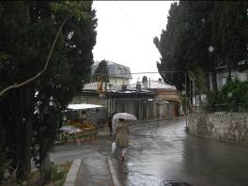
Ett stilla regn föll på vår ”fria” fm. Några vandrar ner till stadens centrum och passerar då stadens historiska del, där mycket av den ursprungliga bebyggelsen finns. Där kan man se att många hus ”har sett sina bästa år”.
På gatorna är det trångt, då bilar verkar parkera ”hur som helst”.
Lunch intar alla på ”egen hand”.

Dagens utflykt går till tsarens sommarpalats Livadia.
Tsar Nikolaj II uppförde detta palats, som efter 7-månaders byggnation blev klart 1911.
Huset byggdes i italiensk renässans stil med den för den tiden alla faciliteter ( såsom: hiss, telefon, centralvärme mm).
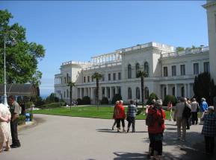
De tidigare tsarerna hade byggt ett palats i orientalisk stil, vilket tsar Nikolaj uppfattade som omodernt och byggde därför ett nytt palats.
Palatset fick en tillhörande park på 40 ha med en ymnig vegetation genom närheten till havet.
Tsarfamiljen bestod av fem barn, fyra flickor och en pojke.
I detta palats, som kallades” Sweet heart Livadia”, vistades familjen endast fyra gånger under tre år. Detta pga utbrottet av Ryska Revolutionen och Första Världskriget.

Idag finns i palatset två museér. Ett av museérna speglar fam. Romanovs II liv och det andra vill återge miljön för den historiska Jaltakonferensen 1945.

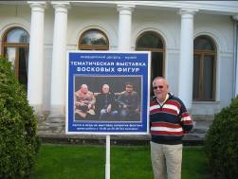
1991 öppnades Romanov- museét, där vi besåg: arbetsrum, sovrum, bibliotek ( här noterade vi att böckerna var översatta på fem språk), kejsarinnans arbetsrum samt matsalen (Här fanns en stor samovar, men familjen drack te med mjölk pga engelsk uppväxt)
Jaltakonferensen förlades på Jalta genom amerikanen Harry Hopkins förslag, då han ansåg att det behagliga klimatet kunde vara ”av godo” för konferenserna.
Så möttes här Stalin, Roosevelt och Churchill. Resultatet av förhandlingarna kom att påverka Europas historia från 1945 till Berlinmurens fall 1989.
På bilder kunde vi notera att Roosevelt alltid fanns i mitten på bilderna , vilket förklarades av att att Churchill och Stalin ej var ” on speaking terms”.
En annan detalj, som påvisades av guiden var, att statsmännen hade sina döttrar med, eftersom Stalins maka hade begått självmord en kort tid före konferensen.
Besöket avslutades med middag i restaurang ”Tsarskaja Kuchnja”.
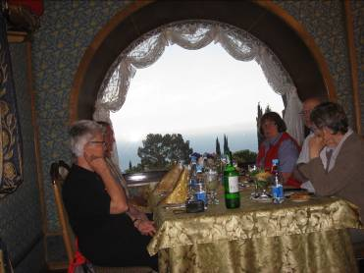
Här kände vi oss som en del av ”det fina folket”i den kejserliga miljön genom utsökta tapeter, gardiner och draperier. Till detta tillkom den vackra dukningen .
Här åt vi en fantasifull sallad, tre crêpes med olika fyllningar samt glass med frukt.
När vi återvände till vårt hotell, så passerade vi passande nog en del av denna hem färd på Roosevelt Street.
Dag 6
Söndag 22 maj),

Jalta – Balaklava – Sevastopol – Jalta.
Ännu en intressant och innehållsrik utflyktsdag i det vackra landskapet på Krim. Resmålen Balaklava (den gamla sovjetiska atomubåtsbasen i svartahavsflottan) och Sevastopol (den tidigare sovjetiska och numera ryska örlogsbasen) kittlar nerverna lite extra redan vid vår avfärd på morgonen. Tänk att få möjlighet att besöka dessa till ganska nyss topphemliga objekt! Det var verkligen en spännande dag att se fram mot. Förstärkt frukostbuffé och sedan i väg kl 9 med en av de nu välkända obekväma bussarna med högt motorljud och svårt att kravla sig uppför backarna i den delvis mycket kuperade terrängen och med trånga säten. Dessa transportbetingelser snarast förstärkte våra förväntningar inför resmålen, tror jag. På vägen till Balaklava gjordes två korta stopp, ett för fotografering upp mot Foroskyrkan högt uppe på sin klippa, ett vid ett ställe för inköp av glass och dryck, toabesök m m med vacker utsikt över havet.

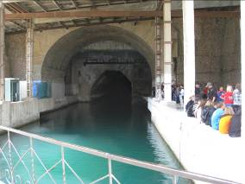
Besöket i den gamla atomubåtsbasen i Balaklava motsvarade alla förväntningar. Vi vandrade runt med vår guide i tunnlarna där inne i berget och besökte olika museer där med fokus på olika typer av marina verksamheter under kalla krigets dagar. Utställningarna var välordnade och delvis illuminerade på ett suggestivt sätt. Bergtunnlarna innehöll också högtalare med akustiska effekter som skulle simulera reparations- och annat verkstadsarbete ombord på örlogsfartygen. Det som saknades var just fartyg – man kunde haft ett museifartyg vid kaj. Efter en orientering om allt annat historiskt som tilldragit sig i nejden, bl a under Krimkriget fortsatte färden till Sevastopol. Vi passerade såväl vinodlingar som fruktträdsplantager.

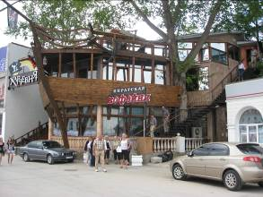
Lunch i Sevastopol på en restaurant som såg ut som ett piratskepp vid hamnen med vacker utsikt över del av hamnen och stadens centrum. Vi utspisades med fisksoppa, grillspett med kyckling, sallad och klyftpotatis och till dessert en variant på cheese-cake till kaffet på maten. Stadsbilden i Sevastopol präglas av många monumentala byggnader, flera av dem försedda med ryska flaggor. Av alla flaggprydda byggnader var det endast några få med ukrainska. De allra flesta var ryska flaggor. Man kan fundera över bl a den psykologiska effekten av detta på lokalbefolkningen, som huvudsakligen är rysktalande precis som på Krim i stort. Vår guide berättade att Ukraina och Ryssland några veckor före vår ankomst hade slutit ett nytt avtal om flottbasen med innebörd att Ryssland disponerar denna till 2042. Den ryska närvaron är alltså avtalad för lång tid framåt. Efter lunchen avfärd till Panoramamuseet, som är stadens stora turistattraktion och i tredimensionell panoramaversion skildrar försvaret av Sevastopol 1854-55 under Krimkriget (1853-56).

När Krim erövrats av Ryssland 1783 kom Sevastopol till som örlogsbas och fästning. Britter och fransmän intog staden 1855 efter ett års belägring och hårda strider. Tyska trupper var härskare i staden 1942-44. Den ryska återerövringen krävde mycket stora förluster. Staden har alltså varit hårt drabbad av krig och elände vid olika tillfällen. Mängder av minnesmärken och krigsmonument i olika storlekar och utformningar finns överallt i staden och runt denna. Ett av de märkligare krigsminnena finns vid järnvägsstationen – ett lokomotiv med tågvagnar lastade med pansarfordon. Vid många monument finns blomsterdekorationer och kransar. Ett annat påtagligt och för oss svenskar främmande inslag i stadsbilden var mängden av lösspringande, hoppande, skällande hundar. Varför det är så, fick vi aldrig klart för oss.

Panoramamuseet är en cirkelrund byggnad som byggts enbart för att hysa det monumentala panoramat över stadens försvar under Krimkriget. Målningen i museet är utförd av en känd bataljmålare, Franz Roubeau (1856-1928) och är 1.610 kvm stor (14 m hög och 115 m bred). Bataljytan framför målningen är runtom 900 kvm. Ingen av oss lämnade denna byggnad och utställning oberörd – en välgjord illustration av krigets helvete och fasor. När vi skulle lämna byggnaden öppnade sig alla himlens skyar med åska, blixtar och ett slagregn som dess bättre snart klingade av. Vi fortsatte då mot nästa besöksmål – örlogshamnen i Sevastopol.

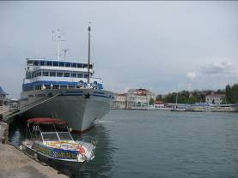
En trevlig och intressant båttur följde i hamnen där mängder av örlogsfartyg fanns att se, en del gamla ”schabrak” för att citera en tidigare svensk försvarsminister men också modernare örlogsmän. Ett stort äldre lasarettsfartyg fanns vid kaj och detta skulle jag gärna ha besökt. När vi gästade hamnen var där ett turkiskt örlogsbesök med stora flaggspel på fartygen. Efter båtturen vandrade gruppen längs den vackra strandpromenaden med palmer, kastanjer och annan exotisk växtlighet förbi bl a teatern och några magnifika jugendhus som klarat sig undan bombningarna under andra världskriget. Man såg på många håll upprustning av fastigheter, och känslan av rivieramiljö trängde sig stundtals på i Sevastopol precis som i Jalta. Bussen hämtade upp oss efter promenaden och vi rundade av besöket på ett litet mysigt ställe med tillfälle att dricka kaffe och kanske beställa in något läckert bakverk eller så.

Efter en mycket innehållsrik och underbar utflyktsdag så dags för återfärden till Jalta. Efter ett kort besök på rummet återsamling i hotellets entré för gemensam promenad till den väntande middagen kl 21 på restaurant Allegro i närheten. Till förrätt tomatskivor med någon form av ostfyllning. Varmrätten var stekt fisk (typ torsk, kolja) med klyftpotatis och till dessert bjöds körsbärsglass. Några timmar vid middagsbordet och sedan en välgörande vila.

Måndag 11-05-23

Bussen hämtade oss som valt att tillbringa förmiddagens fria aktiviteter med bad o dyl vid hotellet och tog oss in till Jalta. Efter en kort promenad förbi en katedral som tsarfamiljen brukade besöka kom vi ned till ”promenaden”. Där träffade vi dem som tagit sig ned till Jalta på egen hand på förmiddagen, även vår ”stand in-guide” Svetlana anslöt. Vi steg på båten till Gurzuf. Under resan spanades det efter delfiner. Vi såg nog ett 20-tal som hoppade runt båten. Båtresan gick utefter kustlinjen. När man tittade på husen längs strandremsan såg man att det inte finns någon byggnadsnämnd av ”svensk modell” i Jalta. Hotellen och de större ”estaten” gav ett litet disparat intryck med många olika stilar och olika färger på fasader och hustak. Regnbågens alla färger var nog representerade.
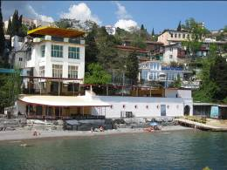
Efter cirka 45 minuters båtfärd angjorde båten bryggan i Gurzuf där vi landsteg och gick upp till Anton Tjechovs ”datja”. Huset var ganska anspråkslöst med sina två rum förutom det lilla arbetsrummet men läget på klippan vid vattnet var fantastiskt. Från trädgården kunde man se en klippa där det tidigare funnits ett fort. Fortet hade varit en utpost till den dåtida handelsstaden Genua och besökts av Marco Polo, enligt vår guide Elena. Anton Tjechov bodde i Gurzuf i endast 6 år, klimatet vid kusten var gynnsamt för hans hälsa. Han dog i tbc den 15 juli 1904, endast 44 år gammal. ”Datjan” övertogs av hans tyskfödda fru Olga.

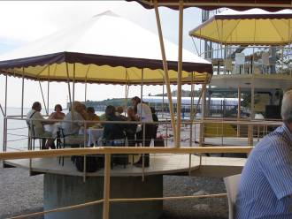
Vi gick tillbaka till strandstråket i Gurzuf. Efter en kort titt på vad stånden längs strandvägen erbjöd var det dags för mat. Vi åt en sen lunch el tidig middag med 4 rätter, grekisk sallad, den obligatoriska ”borschen”, huvudrätten bestod av grillat kött med potatis. Som efterrätt serverades blinis med någon för oss okänd fyllning. Vilda gissningar på vad det kunde vara hördes runt borden, det liknade blomjord eller möjligen kaffesump, snus var också på förslag. Vi frågade Elena som talade om att det var rostade vallmofrön. Till efterrätten serverades det kaffe eller te enligt önskemål. Under middagen bjöd vår ”stand in-guide” Svetlana på orientalisk dans till allas vår förtjusning.

Efter middagen promenerade vi upp genom byn till vår väntande buss. Vi anlände till hotellet efter cirka en halvtimmes bussresa längs kusten, trötta men nöjda med dagen.
Hemresa 2011-05-24

Bussen skulle lämna hotellet klockan fyra på morgonen för att hinna i tid till flygplatsen i Simferopol . Redan kvart i var alla på plats förväntansfulla inför dagens rundtur i Kiev. Askmolnet från Island verkade inte längre vara något hot utan vi kunde räkna med att vara hemma i Västerås till kvällen.

Någon gick och frågade efter frukostpaketen som vi skulle få med oss på bussen, men de var inte klara. Vi började istället lasta in bagaget i bussen, men när bagageutrymmet var fullt var det fortfarande ett tiotal väskar kvar utanför bussen. Lösningen på problemet blev att lasta väskor på de bakersta sätena i bussen och att guiden tog några väskor i sin bil. Strax efter fyra var i alla fall färdkosten klar och vi kunde påbörja vår resa. Chauffören var av det lugnare slaget så det blev en behaglig resa i soluppgången.
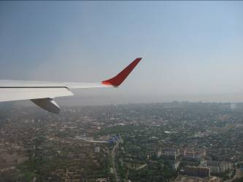
Väl framme på flygplatsen kollade vi monitorn med avgångar. Men var fanns vår flight? Det visade sig att den var uppskjuten två timmar och skulle dessutom mellanlanda i Odessa. Humöret var inte på topp och guiden fick utstå en hel del klagomål fast det sannolikt inte var något som han kunde göra så mycket åt. Sedan baren öppnat och vi fått en kopp kaffe började vi så smått acceptera att det inte skulle bli någon rundtur i Kiev. Vi borde i alla fall ha gott om tid att hinna med vår flight till Stockholm.

Flygturen till Kiev gick utan missöden och en guide från Iventus stod och väntade på oss vid bagageutlämningen. Vi väntade och väntade och efter en hel evighet kom vårt bagage. (Vi upptäckte när vi kom hem att kodlåsen på båda våra väskor stod på 000, så vi undrar och inte någon försökt ta sig in i väskorna i hopp om att vi inte lagt in någon egen kod). När alla fått sina väskor var det 20 minuter kvar till incheckningen till Stockholm skulle stänga, så vi rusade efter guiden till den internationella terminalen där hon pekade ut var incheckningen låg. Där ringlade köerna långa, så incheckningen tog sin lilla tid, liksom passkontroll, och security och när detta var klart var det tid för boarding. Några hade hunnit rusa igenom tax free och några hade till och med hunnit hugga ett glas med öl att dricka på stående fot.

Men var var Ingegärd? Ingen hade sett henne sedan incheckningen. Vi ringde hennes mobil, men den var avstängd. Kunde man få någon att ropa ut hennes namn i avgångshallen? När vi börjat bli riktigt oroliga kom hon ångandes med ryggsäcken inplastad. Det var ett erbjudande hon inte kunnat motstå och därför blev hon sen.

Strax efter tre på eftermiddagen landade vi på Arlanda där Axelssons gula buss lyste välkomnande mot oss. Och så var vi hemma nöjda och belåtna efter en vecka med många intressanta upplevelser på Krim. Så här i efterskott kunde vi konstatera att även om vårt plan gått från Simferopol i tid hade det inte blivit mycket till rundtur i Kiev.

